- Ejecuta la clase Sumador

- Pon un punto de ruptura en la línea 24 (int n=5)

- Entra en sumaImpares y evalúa el valor de suma, cantidad e impar

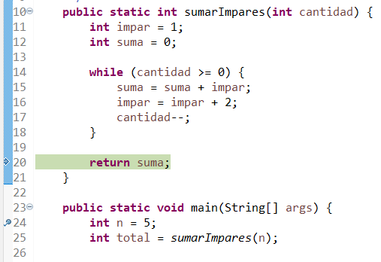

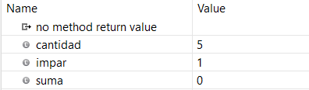

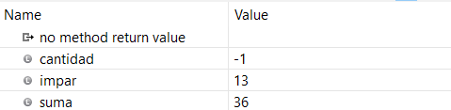

- ¿Funciona correctamente? Si no es así, corrige el programa.
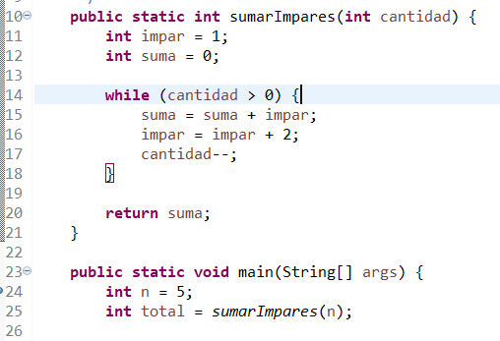

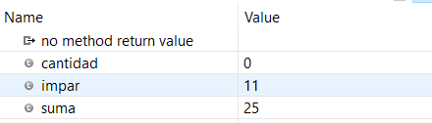

No funciona del todo correcto ya que la cantidad se supone que es la cantidad de veces que tiene que sumas los impares y al poner “>=” en el while la cantidad de veces que sumaba los impares era 6, no 5 como se pretendía en el código.

Al poner “>” nos aseguramos que la cantidad sea la adecuada y por ende los valores finales han cambiado.

